Обзор автоматизированного тестирования на проекте „…“

println(PackageType.values().forEach { it.receiptTypeName })
1. Технологический стек
Для использования на проекте автоматизированных тестов предлагается два варианта технологического стека: классический Java (приближенный к бэку продкута) или Javascript-Cypress (приближенный к фронтэнду). Сравнительный анализ ниже не включает в себя все общеизвестные достоинства и недостатки указанных технологий, а делает акцент на ключевых аспектах.
Технология | Версия | Краткое описание | Плюсы применения | Минусы применения
Java | 11.* | Cтрого типизированный объектно-ориентированный язык программирования общего назначения | - Данный язык один из самых активно используемых в среде автоматизированного тестирования, следственно имеет самое большое число решений работающих „из коробки“  - SimbirSoft имеет наибольшую экспертизу в автоматизированном тестировании на Java  - Язык является Си-подобным, так что есть возможность поддержки проекта силами разработчиков продукта с минимальными затратами. | - Сходство с естественными языками делает Java проще для понимания, но также ведет и к тому, что он содержит много лишней инофрмации и довольно громоздкий
Gradle | latest | Система для автоматизации сборки приложений | - Быстрее многих популярных аналогов  - Лаконичный и удобный скрипт сборки  - Гибкость в кастомизации нестандартных шагов сборки | - Несмотря на то, что Gradle имеет короткую форму записи, у него более сложная модель сборки в сравнении с Maven  - Могут отстуствовать некоторые плагины, поддерживаемые Maven
JUnit | 5.* | Фреймворк для тестирования программного обеспечения на языке Java. | - Максимально лаконичное решение для автотестов  - Не перегружен конфигурационными файлами относительно своих аналогов  - Самый простой жизненный цикл теста | - Нет встроенной поддержки Mock-объектов
Selenide | latest | Фреймворк для автоматизированного тестирования UI веб-приложений на основе Selenium WebDriver | - Лаконичный синтаксис  - Полуавтоматическая конфигурация  - Автоматическое управление браузерами и драйверами  - Встроенная поддержка различных вложений (скриншоты, исходник страницы)  - Как и Selenium WebDriver, поддерживает все браузеры | - Selenium WebDriver имеет низкоуровневый API, который подходит для более широкого круга задач в сравнении с Selenide.
Selenoid | latest | Cервер, который позволяет запускать браузеры в Docker-контейнерах | - Изолированное окружение для браузеров  - Масштабируемость автотестов (особенно при параллелизации)  - Оптимальное потребление и утилизация ресурсов  - Не имеет современных аналогов | - Отсутсвует автоматическое масштабирование, которое есть в некоторых платных аналогах
Rest Assured | latest | Библиотека для API-тестирования | - Удобный DSL в стиле BDD, позволяющий проверить любой запрос  - Конфигурация, как базовая, так и для отдельных спецификаций  - Фильтры  - Проверка JSON (в том числе и с помощью JSON Schema) и XML | - Статическая базовая конфигурация  - Проблемы с зависимостями  - Проблемы с логированием из-за порядка фильтров
Allure Framework | latest | Фреймворк для генерации отчетов о тестировании | - Практически не имеет аналогов  - Очень легко конфигурируется и встраивается в проект с помощью различных аннотаций и методов  - Интеграция с AllureTestOps „из коробки“ | - При использовании любой TMS отличной от Test Ops возможно оптимальнее наладить интеграцию с ней, чем генерировать отчеты в Allure

Таблица 1. Java-стек

Технология | Версия | Краткое описание | Плюсы  применения | Минусы применения
Javascript (NodeJS) | V8 JavaScript engine | Слаботипизированный язык программирования. | - Достаточная простота  - Поддежка сообщества | - Слабая типизация  - Легко возникают проблемы с безопасностью
Cypress | 12.3.0 | Инструмент для тестирования UI.  Построен на Node.js и поставляется в виде npm-модуля. | - Поддержка Chrome, Firefox, Edge  - UI и API-тесты  - Механизм ожидания элементов  - Нет необходимости в дополнительных библиотеках | - Ориентирован на JS  - Не поддерживает IE, Opera, Safari  - Не поддерживает мобильное тестирование  - Не поддерживает операции с файлами, скролл
...

Таблица 2. Javascript-стек

2. Workflow
Согласно практикам CI/CD, предлагается стандартный жизненный цикл работы с тестами. Ниже он расписан подробнее:
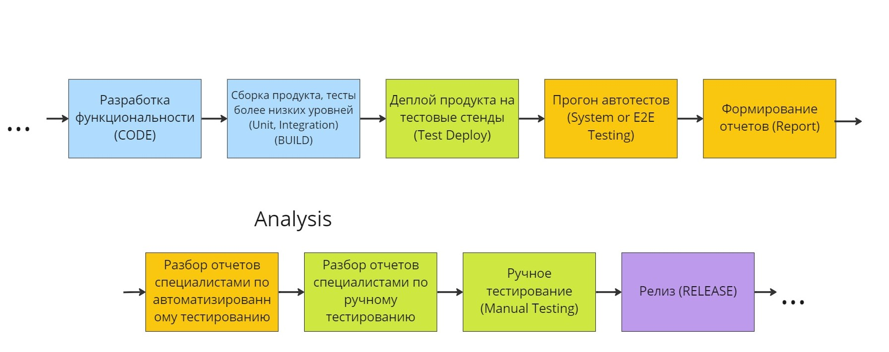
Условные обозначения:
- Синее – разработка
- Зеленое – тестирование
- Желтое – автоматизированное тестирование
- Фиолетовое – релиз
Важные замечания:
- Разработка автотестов достаточно затратная по времени, поэтому разработка автоматизированных тестов для новой функциональности скорее всего будет завершаться уже после ее релиза.

